26.03.2020 г. Име: _______________________________________

ГЕОМЕТРИСКИ 3Д ФОРМИ
Број на темиња и рабови | Форма | Име на 3д формата
_______ темиња  _______ рабови  ________ ѕидови | 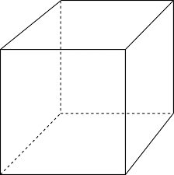
_______ темиња  _______ рабови  ________ ѕидови | 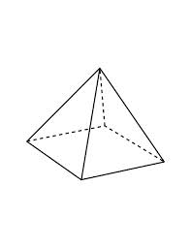
_______ темиња  _______ рабови  ________ ѕидови | 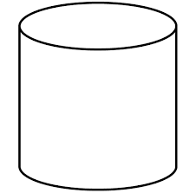
_______ темиња  _______ рабови  ________ ѕидови | 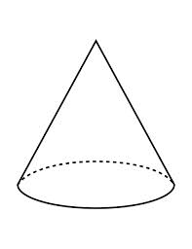
_______ темиња
_______ рабови
________ ѕидови

- Именувам геометриски 3д форми и
- Определувам број на рабови , темиња и ѕидови

